动吧旅游项目

权限管理子系统

SSM技术整合

Spring+SpringMVC+MyBatis

(Spring boot)

1. 项目简介 1-2

1.1. 概述 1-2

1.2. 原型分析 1-2

2. 技术架构 2-3

2.1. 项目分层架构 2-3

2.2. API 应用架构 2-5

3. 技术整合 3-7

3.1. 环境准备 3-7

3.1.1. 数据库初始化 3-7

3.1.2. IDE配置初始化(STS) 3-7

3.2. 创建项目 3-7

3.2.1. 添加项目依赖 3-9

3.2.2. 修改配置文件 3-9

3.3. 首页初始化 3-10

3.3.1. 定义页面初始资源 3-10

3.3.2. 创建页面Controller 3-10

3.3.3. 启动项目进行测试 3-11

4. 总结 4-12

4.1. 重点难点分析 4-12

4.2. FAQ分析 4-12

# 项目简介

## 概述

动吧旅游生态系统：应市场高端用户需求，公司决定开发这样的一套旅游系统，

此系统包含旅游电商系统（广告子系统，推荐子系统，评价子系统，商品子系统，订单子系统，…），旅游分销系统(分销商的管理)，旅游业务系统(产品研发，计调服务，系统管理，..)，，。。。

## 原型分析

系统登录页面

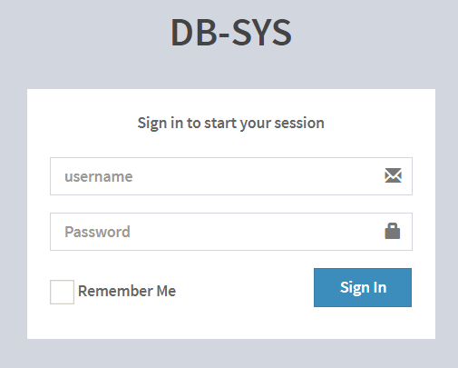

系统登录成功页面

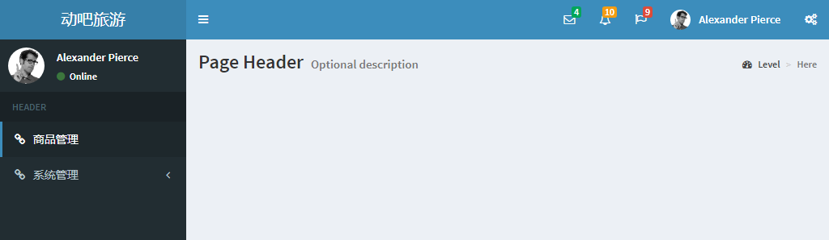

菜单展示页面

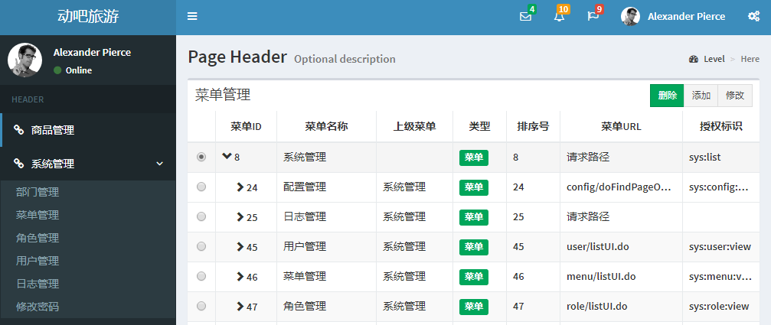

# 技术架构

## 项目分层架构

本项目应用层基于MVC设计思想，进行分层架构设计，其核心目的是将复杂问题简单化,实现各司其职,各尽所能.然后基于“高内聚,低耦合”的设计思想，再实现各对象之间协同,从而提高系统的可维护性，可扩展性。

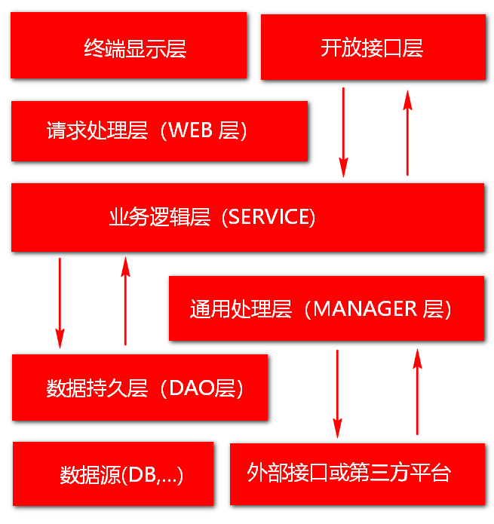

其中：

1.开放接口层：可直接封装 Service 方法暴露成 RPC (远程过程调用)接口；也可通过 Web 封装成 http 接口；同时也可进行网关安全控制、流量控制等。

2.终端显示层：负责各个端的模板渲染并显示。当前主要是 velocity 渲染，JS 渲染， JSP 渲染，移动端展示等。

3.Web请求处理层：主要是对访问控制进行转发，请求参数校验，响应结果处理等

4.Service 层：相对具体的业务逻辑服务层（核心业务，扩展业务）。

5.Manager 层：通用业务处理层，它有如下特征：

1） 对第三方平台封装的层，预处理返回结果及转化异常信息；

2） 对 Service 层通用能力的下沉，如缓存方案、中间件通用处理；

3） 与 DAO 层交互，对多个 DAO 的组合复用。

6.DAO 层：数据访问层，与底层 MySQL、Oracle、Hbase 等进行数据交互。

7.外部接口或第三方平台：包括其它部门 RPC 开放接口，基础平台，其它公司的 HTTP 接口

说明：对如上分层中涉及到知识的点，逐步加强。

总之：分层的目的就是将复杂问题进行拆解，然后分而治，进而提高系统的可扩展性以及可维护性。

## API 应用架构

知识点回顾：mybatis 的应用架构

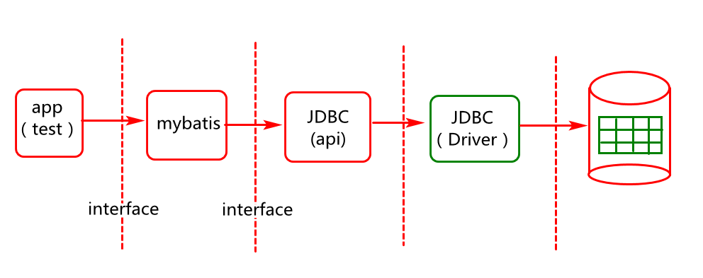

代码核心业务架构:

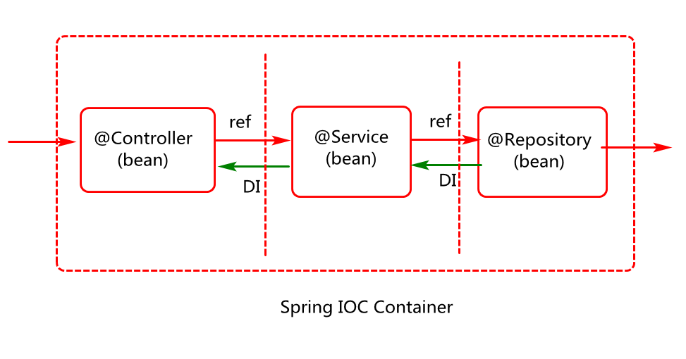

Spring MVC 架构:

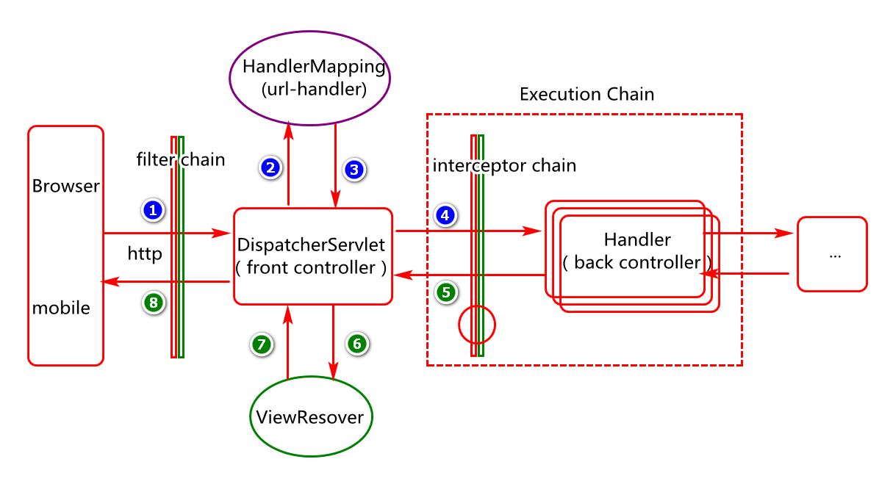

目的总体业务架构：

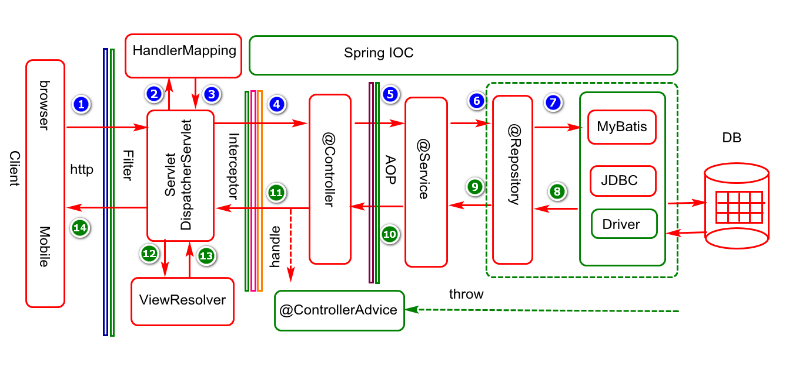

# 技术整合

## 环境准备

### 数据库初始化

启动MySQL客户端并登陆,然后执行

1. set names utf8
2. source d:/jtsys.sql

### IDE配置初始化(STS)

1.统一工作区编码(UTF-8)

2.统一JDK版本(JDK1.8)

3.统一MAVEN配置(3.6.1)

## 创建项目

1. 项目名称:CGB-DB-SYS-V3.01
2. 组ID: com.cy
3. 打包方式:jar

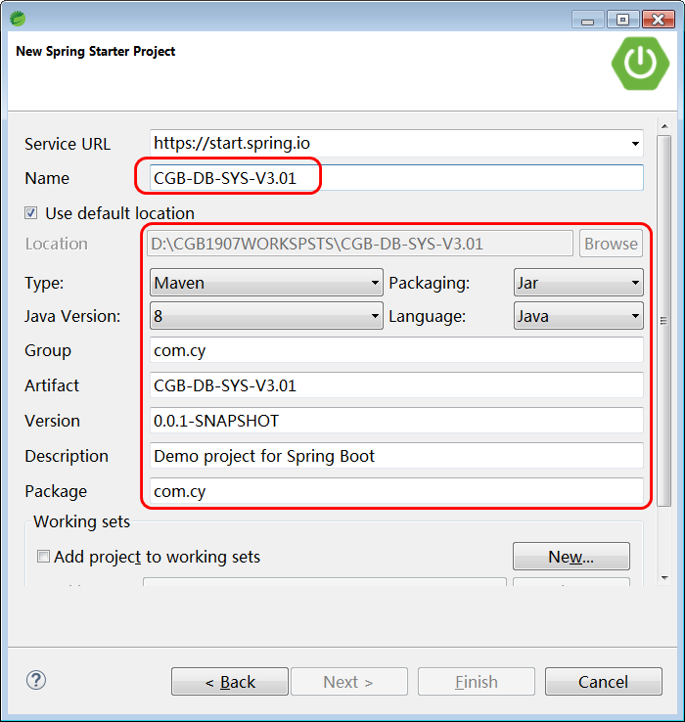

### 添加项目依赖

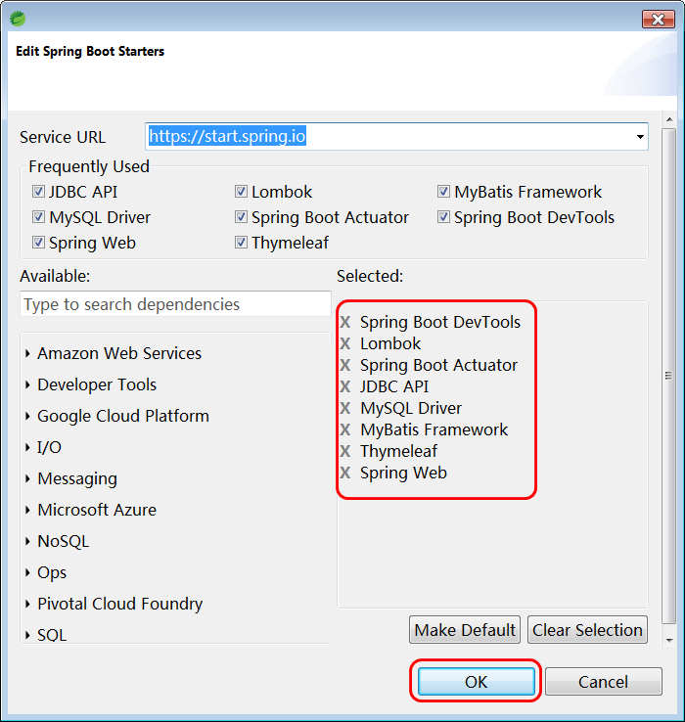

### 修改配置文件

在application.yml文件中添加如下配置

#server

server:

port: 80

servlet:

context-path: /

tomcat:

max-threads: 1000

#spring

spring:

datasource:

url: jdbc:mysql:///jtsys?serverTimezone=GMT

username: root

password: root

thymeleaf:

prefix: classpath:/templates/pages/

suffix: .html

#mybatis

mybatis:

configuration:

default-statement-timeout: 30

map-underscore-to-camel-case: true

mapper-locations:

- classpath:/mapper/sys/*.xml

#lOG

logging:

level:

com.cy: DEBUG

## 首页初始化

### 定义页面初始资源

* + - 1. 将AdminLTE相关资源拷贝到项目statics目录
      2. 将pages页面拷贝到项目的templates目录

### 创建页面Controller

创建呈现首页页面的controller对象。

**package** com.cy.pj.sys.controller;

**import** org.springframework.stereotype.Controller;

**import** org.springframework.web.bind.annotation.RequestMapping;

@RequestMapping("/")

@Controller

**public** **class** PageController {

@RequestMapping("doIndexUI")

**public** String doIndexUI(){

**return** "starter";

}

}

### 启动项目进行测试

启动tomcat，在地址栏输入http://localhost/doIndexUI

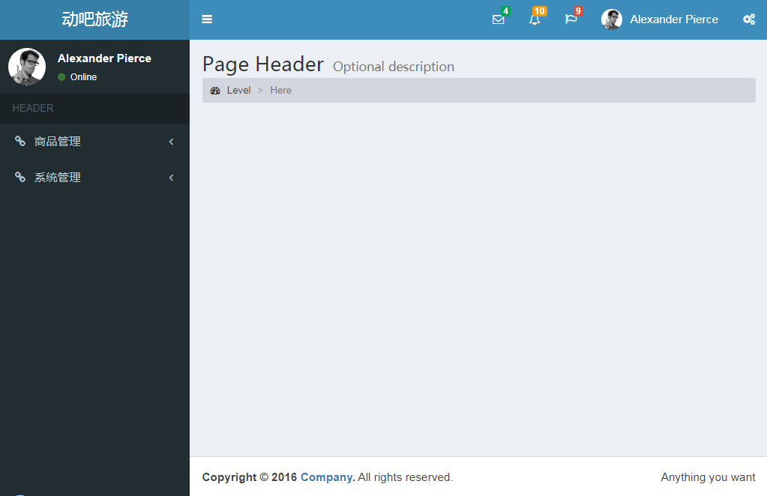

说明:地址中的端口号要参考自己tomcat启动端口.

访问流程分析：

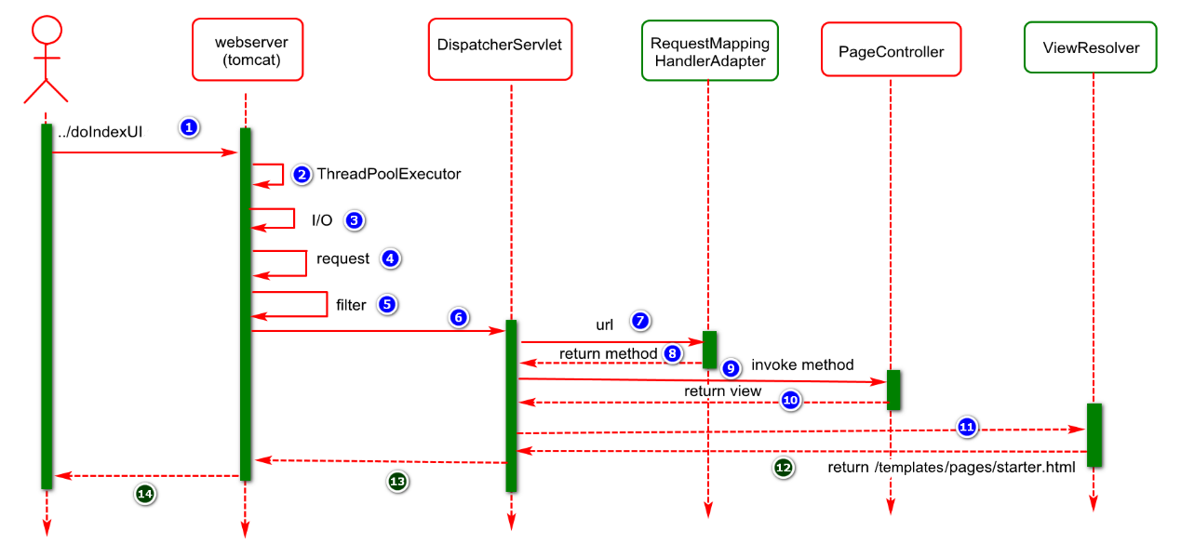

# 总结

## 重点难点分析

项目需求分析，原型设计。

项目基本架构

## FAQ分析

1. 项目是如何进行分层设计的
2. 项目页面是如何设计的